АДМИНИСТРАЦИЯ

МУНИЦИПАЛЬНОГО ОБРАЗОВАНИЯ

КУЯНОВСКОЕ СЕЛЬСКОЕ ПОСЕЛЕНИЕ

636953, Томская область, Первомайский район,
с. Куяново, ул. Центральная, 18/1
тел./факс: (38245) 33-118/ 33-184
ИНН: 7012005077
e-mail:kuspmail@mail.ru

12.02.2019 г. № 3

ПОСТАНОВЛЕНИЕ
О местах (площадках) накопления твердых коммунальных отходов на территории Куяновского сельского поселения

В соответствии с пунктом 4 статьи 13 Федерального закона от 24 июня 1998 года № 89-ФЗ «Об отходах производства и потребления», пунктами 4 и 22 Правил обустройства мест (площадок) накопления твердых коммунальных отходов и ведения их реестра, утвержденных постановлением Правительства Российской Федерации от 31.08.2018 г. №1039,
ПОСТАНОВЛЯЮ:

1. Определить схему размещения мест (площадок) накопления твердых коммунальных отходов на территории Куяновского сельского поселения согласно Приложению №1 к настоящему постановлению.
2. Утвердить:
1) Форму заявки о согласовании с органом местного самоуправления создания места (площадки) накопления твердых коммунальных отходов согласно Приложению №2 к настоящему Постановлению;
2) Форму заявки о включении в реестр мест (площадок) накопления твердых коммунальных отходов сведений о месте (площадке) накопления твердых коммунальных отходов согласно Приложению №3 к настоящему Постановлению.
3) Реестр накопления твердых коммунальных отходов, расположенных на территории муниципального образования Куяновское сельское поселение.
3. Обнародовать настоящее Постановление в специально отведенных местах и опубликовать на официальном сайте Куяновского сельского поселения www.kuyanovo.tomsk.ru.
4. Контроль за исполнением настоящего Постановления оставляю за собой.

Глава Администрации
Куяновское сельское поселение Е.Л. Юрков

Приложение №1 к Постановлению
Администрации Куяновского сельского поселения
от 12 февраля 2019 №3

Схема
размещения мест (площадок) накопления твердых коммунальных отходов на территории Куяновского сельского поселения с условной их привязкой к жилым домам.

1. Схема размещения мест (площадок) накопления твердых коммунальных отходов на территории д. Калмаки.

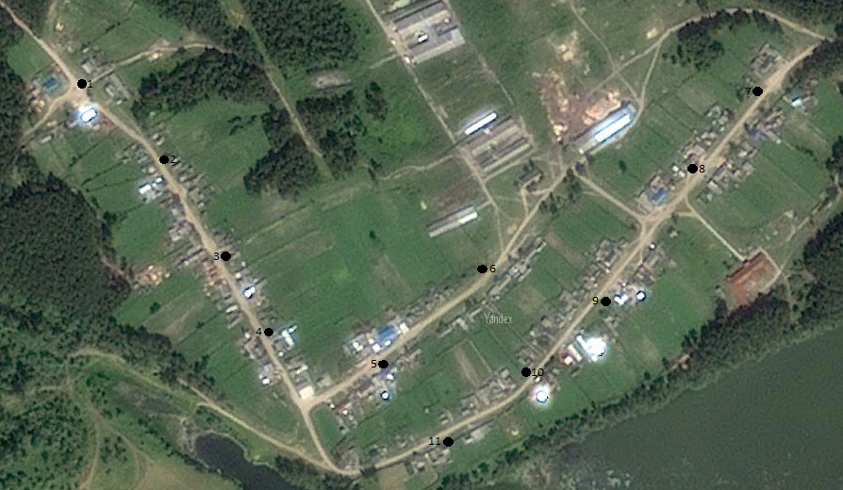
№1 ул. Лесная - №№ 24, 26, 27, 29, 31.
№2 ул. Лесная - №№ 16, 18, 19, 20, 21, 22, 23, 25.
№3 ул. Лесная - №№ 8, 9, 10, 11, 12, 13, 14, 15, 17.
№4 ул. Лесная - №№ 1, 2, 3, 4, 5, 6, 7.
№5 ул. Новая - №№ 9(1-2), 10, 11, 12(1-2), 13, 14(1-2), 16(1-2).
№6 ул. Новая - №№ 2(1-2), 4(1-2), 5, 6(1-2), 7.
№7 ул. Центральная - №№ 1(1-2), 2, 3, 4, 5, 6, 7, 8.
№8 ул. Центральная - №№ 8(1-2), 9(1-2), 11(1-2), 12, 13, 18(1-2).
№9 ул. Центральная - №№ 15(1-2), 17, 19, 20, 21, 22, 24, 26.
№10 ул. Центральная - №№ 23, 25, 27, 28, 29, 32.
№11 ул. Центральная - №№ 31, 33, 34, 35, 36, 37, 38, 39(1-2), 41, 41а.

2. Схема размещения мест (площадок) накопления твердых коммунальных отходов на территории с. Куяново.
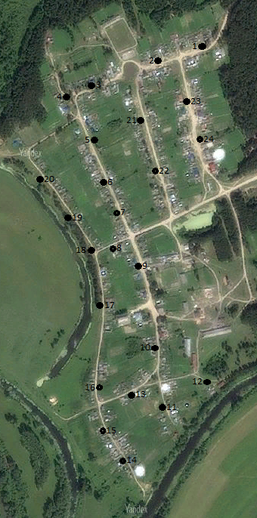
№1 ул. Дачная - №№ 11(1-2), 15, 16(1-2), 18(1-2), 20(1-2).
№2 ул. Дачная - №№ 7(1-2), 9(1-2), 12(1-2), 14(1-2).
№3 ул. Дачная - №№ 1, 3, 4, 5, 6, 8, 10.
№4 ул. Дачная №2; ул. Центральная - №№ 56, 58, 60, 62, 63, 65, 67.
№5 ул. Центральная - №№ 48, 50, 52, 61, 63.
№6 ул. Центральная - №№ 40, 42, 44(1-2), 46(1-2), 49, 51, 53.
№7 ул. Центральная - №№ 30, 32, 34, 38, 41, 43, 45, 47.
№8 ул. Центральная - № 28(1-8).
№9 ул. Центральная - №№ 20(1-2), 20а(1-2), 22, 24, 26, 35, 37, 39.
№10 ул. Центральная - №№ 10, 11, 12, 13, 14, 15, 17, 19, 21.
№11 ул. Центральная - №№ 1, 2, 3, 4, 5, 6, 7, 9.
№12 пер. Почтовый - № 7.
№13 пер. Почтовый - №№ 1, 2, 3, 4, 8(1-2), 10(1-2).
№14 ул. Береговая - №№ 1, 2, 3, 4, 5, 6, 8(1-2).
№15 ул. Береговая - №№ 7(1-2), 10, 11, 12, 13.
№16 ул. Береговая - №№ 17, 19, 20, 21, 22, 23, 24(1-2), 26.
№17 ул. Береговая - №№ 27, 29, 31, 33, 35.
№18 ул. Береговая - №№ 37, 39, 41, 43, 45, 47, 49, 51.
№19 ул. Береговая - №№ 53, 55, 57, 59, 61, 65, 67, 69, 71.
№20 ул. Молодежная - №№ 16(1-2), 17, 18, 19, 20, 22.
№21 ул. Молодежная - №№ 1, 2, 3, 4, 5(1-2), 6, 7, 8, 9, 11(1-2), 12(1-2).
№22 ул. Лесная - №№ 2(1-2), 4(1-2), 5(1-2), 6(1-2), 7(1-2).
№23 ул. Лесная - №№ 8(1-2), 9(1-2), 10(1-2), 11(1-2), 12(1-2), 13(1-2), 15(1-2).

3. Схема размещения мест (площадок) накопления твердых коммунальных отходов на территории д. Уйданово.

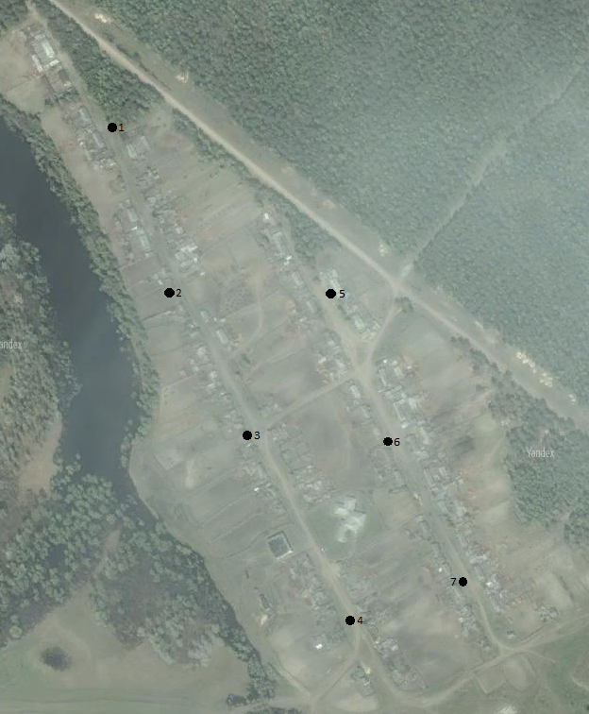
№1 ул. Центральная - №№ 1(1-2), 2, 3(1-2), 4, 5(1-2), 6, 7(1-2), 9, 11.
№2 ул. Центральная - №№ 10, 12, 13(1-2), 14, 15(1-2), 16(1-2), 17, 19, 21, 23.
№3 ул. Центральная - №№ 20, 22, 24, 25, 27, 29, 31, 33, 35.
№4 ул. Центральная - №№ 30, 32, 34(1-2), 36, 38, 39, 41, 43, 45, 47.
№5 ул. Молодежная - №№ 1, 3(1-2), 4(1-2), 5(1-2), 6(1-2), 7, 9(1-2).
№6 ул. Молодежная - №№ 8(1-2), 10(1-2), 11(1-2), 12(1-2), 13, 14(1-2), 15(1-2), 16 (1-2), 17(1-2), 19 (1-2).
№7 ул. Молодежная - №№ 20 (1-2), 21, 22(1-2), 23(1-2), 24, 25(1-2), 27(1-2), 29, 31.

4. Схема размещения мест (площадок) накопления твердых коммунальных отходов на территории д. Кульдорск.

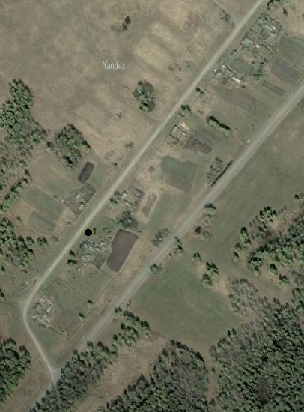
№1 ул. Центральная - №№ 2, 3, 7

5. Схема размещения мест (площадок) накопления твердых коммунальных отходов на территории с. Городок.

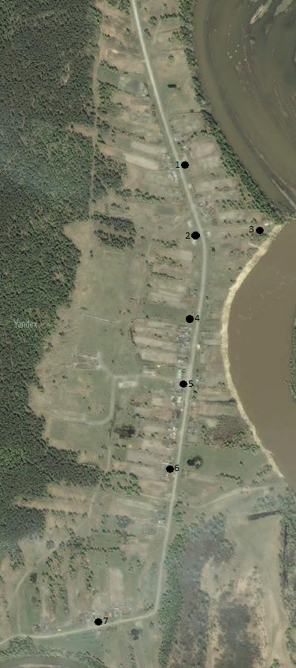
№1 ул. Центральная - №№ 1, 2, 2а, 3, 3/1, 4(1-2), 5(1-2).
№2 ул. Центральная - №№ 5/6, 5/8, 5/4, 5/3, 5/5, 6(1-2), 7, 8.
№3 ул. Центральная - №№ 8/1, 8/2, 10а, 10/1, 10/2, 10/3, 10/4, 10/5, 10/6, 10/7, 10/8.
№4 ул. Центральная - №№ 9, 9/4, 9/5, 11.
№5 ул. Центральная - №№ 13, 14, 15, 19, 21(1-2), 23, 25.
№6 ул. Центральная - №№ 16, 18, 18б, 27, 29, 31, 33, 35.
№7 ул. Центральная - №№ 20/2, 20/3, 22, 24, 39, 41, 43, 45, 47, 49.

6. Схема размещения мест (площадок) накопления твердых коммунальных отходов на территории д. Лиллиенгофка.
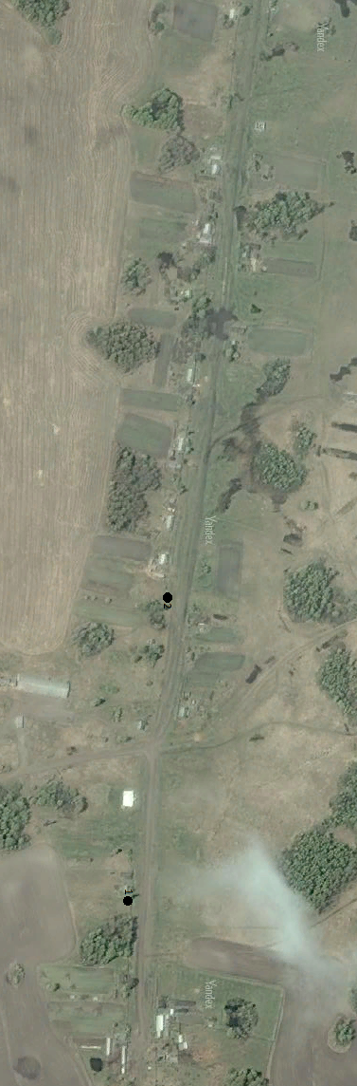
№1 ул. Центральная - №№ 1, 2, 3, 4, 6.
№2 ул. Центральная - №№ 5, 7, 8, 9, 10(1-2), 11, 12(1-2), 13, 14(1-2), 16, 18, 20.

7. Схема размещения мест (площадок) накопления твердых коммунальных отходов на территории д. Березовка.

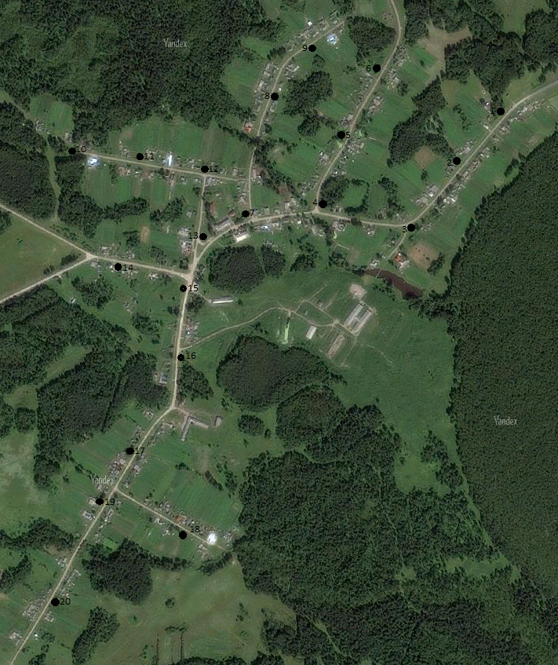
№1 ул. Центральная - №№ 30, 39, 41, 43, 45(1-2).
№2 ул. Центральная - №№ 24, 26, 28, 29, 31, 33, 35, 37.
№3 ул. Центральная - №№ 14, 15, 16, 17(1-2), 18, 19, 20, 22, 25, 27.
№4 ул. Центральная - №№ 5(1-2), 7(1-2), 8, 9, 10, 11(1-2), 12, 13; ул. Лесная 1, 2, 4.
№5 ул. Лесная - №№ 3, 5, 6, 7, 8, 9, 10, 12(1-2).
№6 ул. Лесная - №№ 11, 13, 14, 15,16(1-2), 18.
№7 ул. Центральная - №№ 3(1-2), 4, 6(1-2); ул. Новая - №№ 1, 4(1-2).
№8 ул. Новая - №№ 3, 5, 6(1-2), 7, 8(1-2), 9, 10, 12, 14, 16.
№9 ул. Новая - №№ 13, 15, 17, 18, 20, 22, 24, 26.
№10 ул. Школьная - №№ 14, 16, 19, 21, 23, 25, 27, 29.
№11 ул. Школьная - №№ 6, 8, 10(1-2), 11, 12, 13, 15, 17.
№12 ул. Школьная - №№ 1, 2, 3, 4, 5, 7, 9.
№13 ул. Луговая - №№ 1, 2, 5, 7, 9.
№14 ул. Первомайская - №№ 1, 2, 3, 4, 5, 6, 7.
№15 ул. Первомайская - №№ 9, 10, 11, 12.
№16 ул. Луговая - №№ 10(1-2), 12(1-2), 13, 15, 17.
№17 ул. Луговая - №№ 14, 16, 18, 19, 20, 21, 22, 23, 24, 25, 27, 29, 31, 33, 35.
№18 пер. Луговой - №№ 1, 2, 3, 4, 5, 6, 7, 8, 9, 10, 12, 14, 16.
№19 ул. Луговая - №№ 26, 28, 30, 32, 34(1-2), 37, 39, 41, 43, 45.
№20 ул. Луговая - №№ 36(1-2), 38(1-2), 40(1-2), 49(1-2), 51(1-2), 53(1-2), 55(1-2).

8. Схема размещения мест (площадок) накопления твердых коммунальных отходов на территории д. Малиновка.

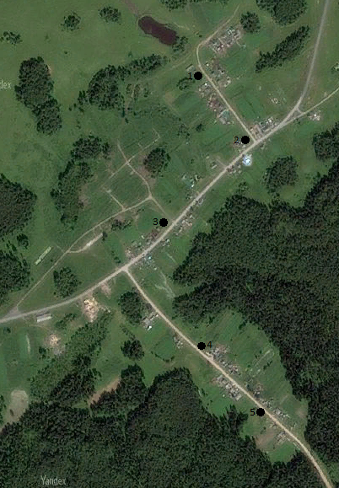
№1 ул. Новая — №№ 1, 3, 4, 5, 6, 7, 9, 10, 11.
№2 ул. Новая - № 2; ул. Центральная - №№ 14, 16, 18, 20(1-2), 21, 22, 23, 25, 27.
№3 ул. Центральная - №№ 2, 4, 6, 9, 11, 13, 17, 19.
№4 ул. Луговая - №№ 2, 3, 4, 5, 6, 9.
№5 ул. Луговая - №№ 10(1-2), 11, 12(1-2), 13, 14, 15, 16, 17.

Приложение №2 к Постановлению
Администрации Куяновского сельского поселения
от 12 февраля 2019 №3

Форма
Главе администрации
Куяновского сельского поселения

от*______________________________
_________________________________
_________________________________
_________________________________

ЗАЯВКА
о согласовании с органом местного самоуправления создания места (площадки) накопления твердых коммунальных отходов.

Прошу согласовать создание места (площадки) накопления твердых коммунальных отходов в _______________________________________________________________________
(указать н.п., адрес и (или) географические координаты места накопления ТКО)
________________________________________________________________________________

Данные о технических характеристиках места (площадки) накопления твердых коммунальных отходов:___________________________________________________________
_________________________________________________________________________
_________________________________________________________________________
(сведения об используемым покрытии, площади, количестве контейнеров с указанием объема)

Данные о собственнике места (площадки) накопления ТКО:*
__________________________________________________________________________
__________________________________________________________________________
__________________________________________________________________________
__________________________________________________________________________

Данные об источниках образования ТКО, которые складируются в месте (на площадке) накопления ТКО:__________________________________________________________________
__________________________________________________________________________
__________________________________________________________________________
(сведения об обекте(ах) кап. строительства, территории поселения, при осуществлении деятельности на которых у физ. или юр. лиц образуются ТКО, складируемые на месте (на площадке) накопления ТКО)

«___»__________20__г. _____________________/__________________

_________________________________________________________________________________________
*(для юр. лиц — полное наименование и ОГРН записи в ЕГРЮЛ, фактический адрес;
для ИП — Ф.И.О., ОГРН записи в ЕГРИП, адрес регистрации по месту жительства;
для физ. лиц — Ф.И.О., серия, номер и дата выдачи паспорта или иного документа, удостоверяющего личность, в соот. с законодательством РФ, адрес регистрации по месту жительства, контактные данные)

Приложение №3 к Постановлению
Администрации Куяновского сельского поселения
от 12 февраля 2019 №3

Форма
Главе администрации
Куяновского сельского поселения

от*______________________________
_________________________________
_________________________________
_________________________________

ЗАЯВКА
о включении в реестр мест (площадок) накопления твердых коммунальных отходов сведений о месте (площадке) накопления твердых коммунальных отходов.

Прошу включить в реестр мест (площадок) накопления ТКО сведения о следующем месте (площадки) накопления ТКО:
Данные о нахождении места (площадки) накопления ТКО:
_________________________________________________________________________
(адрес и (или) географические координаты места (площадки) накопления ТКО)

Данные о технических характеристиках места (площадки) накопления твердых коммунальных отходов:___________________________________________________________
_________________________________________________________________________
_________________________________________________________________________
(сведения об используемым покрытии, площади, количестве контейнеров с указанием объема)

Данные о собственнике места (площадки) накопления ТКО:*
__________________________________________________________________________
__________________________________________________________________________
__________________________________________________________________________
__________________________________________________________________________

Данные об источниках образования ТКО, которые складируются в месте (на площадке) накопления ТКО:__________________________________________________________________
__________________________________________________________________________
__________________________________________________________________________
(сведения об обекте(ах) кап. строительства, территории поселения, при осуществлении деятельности на которых у физ. или юр. лиц образуются ТКО, складируемые на месте (на площадке) накопления ТКО)

Создание места (площадки) накопления ТКО согласовано:
__________________________________________________________________________
(дата, реквизиты НПА о создании места (площадки) накопления ТКО)

«___»__________20__г. _____________________/__________________

_________________________________________________________________________________________
*(для юр. лиц — полное наименование и ОГРН записи в ЕГРЮЛ, фактический адрес;
для ИП — Ф.И.О., ОГРН записи в ЕГРИП, адрес регистрации по месту жительства;
для физ. лиц — Ф.И.О., серия, номер и дата выдачи паспорта или иного документа, удостоверяющего личность, в соот. с законодательством РФ, адрес регистрации по месту жительства, контактные данные)

